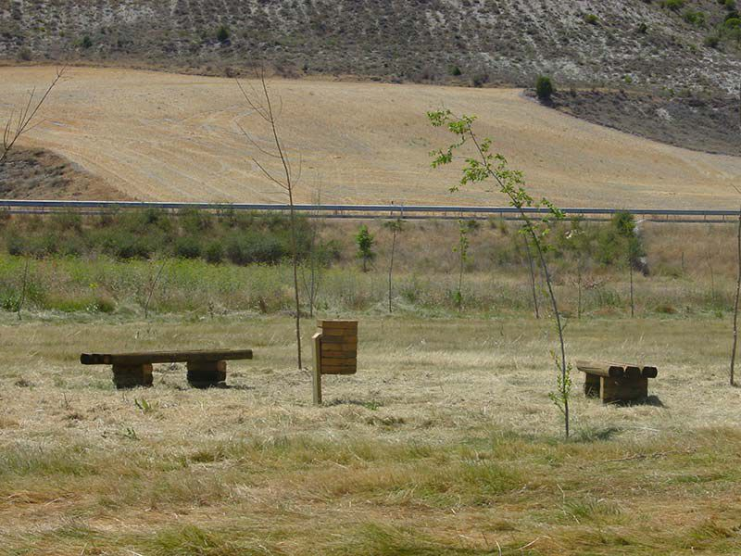

CÓDIGO ÉTICO EMPRESARIAL

INFOREST MEDIO AMBIENTE, S.L.
Paseo Arco de Ladrillo, 88 2ª Planta Of. 6
47008 Valladolid

Introducción
Inforest Medio Ambiente, S.L. nace en 1997 como una organización especializada en la gestión de obra pública y ambiental, conservación de espacios naturales y prestación de servicios de consultoría ambiental.

Desde el principio nos propusimos dar el mejor servicio del que fuéramos capaces. Para ello nos pusimos al lado de nuestros clientes -como técnicos especializados- para satisfacer con rapidez y eficacia sus necesidades técnicas y de gestión.

El mundo empresarial -en continua evolución y desarrollo- necesita a su lado de equipos profesionales multidisciplinares constantemente actualizados y en formación continua que ofrezcan un servicio óptimo, personalizado y ajustado a sus necesidades concretas.

Nuestros clientes sólo deberán preocuparse por transmitirnos sus necesidades y nuestro equipo humano encontrará la solución más adecuada a estás.

Principios de conducta ética
Alcance

El código ético contiene las normas, principios y valores de carácter ético que Inforest Medio Ambiente, S.L. asume voluntariamente en el desempeño de su misión y en las relaciones con sus grupos de interés. Se establecen adicionalmente las pautas de conducta a aplicar por trabajadores, directivos, proveedores y subcontratas.
Misión, visión y valores

Misión: Prestación de servicios que cumplan las necesidades y expectativas de los clientes y las partes de interés de nuestra organización, siendo nuestro ámbito el siguiente:
- Mantenimiento de espacios naturales. Tratamientos selvícolas y trabajos de lucha contra incendios forestales.
- Redacción y ejecución de proyectos de obra pública, civil, forestal y jardinería.
- Formación ambiental, sociocultural y de ocio y tiempo libre.
- Animación sociocultural y de ocio y tiempo libre.

Visión: Consolidar una organización de referencia en Castilla y León, mediante la apuesta por la mejora continua, el crecimiento sostenido acorde a la demanda del mercado y la progresiva diversificación de actividades.

Valores:
- Disponer de una plantilla multidisciplinar de técnicos de alta cualificación, en formación continua y comprometidos con la organización. Llevar a cabo procesos que aseguren la consulta y participación.
- Compromiso con el cumplimiento de los requisitos aplicables a nuestras actividades, incluyendo los legales y reglamentarios.
- Compromiso con el medio ambiente, a través de la prevención de la contaminación, el uso eficiente de recursos naturales y la adecuada gestión de los residuos generados como consecuencia de nuestras actividades.
- Compromiso de proporcionar condiciones de trabajo seguras y saludables para la prevención de lesiones y deterioro de la salud relacionados con el trabajo, eliminando los peligros y reduciendo los riesgos siempre que sea posible.

- Principios éticos

- Derechos Humanos. Respeto a los derechos humanos internacionalmente reconocidos:

- Carta internacional de derechos humanos.
- Principios relativos a los derechos establecidos por la OIT (Organización Internacional del Trabajo) y los Convenios Fundamentes que los desarrollan.

La garantía sobre el respeto a los derechos humanos implica para nuestra organización y sus proveedores y subcontratas:

- Mantener con la plantilla de profesionales prácticas laborales que respeten la normativa nacional e internacional.
- Eliminar todas las formas de trabajo forzoso y trabajo infantil.
- Facilitar la libertad de asociación y la negociación colectiva de los trabajadores.
- Trato digno y respetuoso a los trabajadores, evitando discriminar por cualquier tipo de circunstanacia.
- Asegurar que las condiciones laborales y el entorno cumplen con las normas laborales, y que facilitan el bienestar físico, mental y social de las personas.
- Respetar los derechos, la diversidad cultural y las costrumbres de las comunidades locales que puedan ser objeto de influencia por sus actividades.

- Comportamiento ético. Asegurar un comportamiento ético que permita establecer relaciones legítimas y productivas con nuestras partes de interés, actuando con honradez e integridad en todo momento. Inforest no tolera ninguna forma de corrupción, soborno o blanqueo de capitales y solicita a sus proveedores que establezcan los mecanismos precisos para luchar contra estos comportamientos.

- Legislación vigente. Compromiso con el cumplimiento de los requisitos legales de aplicación en los ámbitos donde operemos en cada momento, así como con los compromisos voluntarios a los que la organización se adhiera.

- Medio ambiente. Desarrollar nuestras operaciones minimizando los impactos ambientales negativos, controlando los consumos de recursos, previniendo la contaminación y aplicando la metodología de las 3 R (reducir, reutilizar, reciclar) respecto a la gestión de residuos.

- Salud y seguridad. Promover medidas para minimizar los accidentes e incidentes, proporcionando condiciones de trabajo seguras y saludables e incentivando los procesos de participación y consulta.

- Confidencialidad. Inforest protege la información que gestiona, no facilitando datos que haya conocido al ejercer sus funciones salvo requerimiento legal o judicial.

Este código ético fue aprobado en Valladolid a xx de febrero de 2023

Firmado: Jorge Ríos Segura

